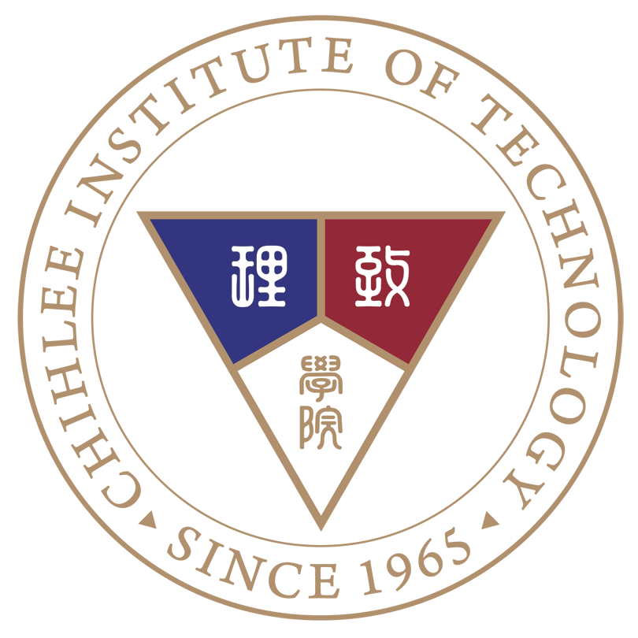

102-103 年度



教學卓越計畫期中成果展

中華民國 103 年 6 月 6 日 ( 星期五 )



致理技術學院 綜合教學大樓 8 樓國際禮儀教室

09：00 - 09：30 報 到

09：30 - 09：40

09：40 - 10：00

10：00 - 12：00

開場致詞 主持人：尚世昌 (校長兼教學卓越計畫主持人)

教學卓越計畫特色分享 主講人：致理校園小記者

教學卓越計畫成果展示

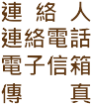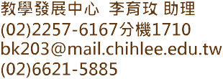

102-103年度

教學 計畫